4/13まで！越前市「デマンド交通」愛称応募用紙
ふりがな＊
氏名＊
住所＊ |  | （〒 - ）
電話番号＊
 | 愛称名＊ |  |  | 読み方
命名
理由＊
 | 愛称名 |  | 読み方
命名
理由
 | 愛称名 |  |  |  | 読み方
命名
理由
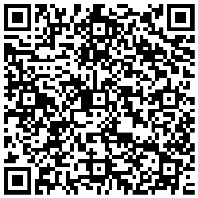
＊必須項目 電話番号や住所に不備がある場合、副賞をお届けできない場合があります。お間違いがないよう正確にご記入
ください。
●お一人様3点まで応募できます。１点からでもお気軽にご応募ください。
●応募締切：令和８年４月１3日（月） 郵送の場合は必着
WEBからでも
応募できます▶
●本応募用紙にご記入後、 越前市地域交通課へ提出（郵送・持参）
または デマンド交通運転手にお渡しください。
提出先・問合先 越前市役所 地域交通課 （郵送または持参してください）
〒915-8530 福井県越前市府中一丁目13-7 越前市地域交通課 愛称募集係

